ОПРЕДЕЛЕНИЕ ПАРАМЕТРОВ СВЧ ПЛАЗМЕННОГО КАНАЛА ПО СИГНАЛАМ РАССЕЯНИЯ
В.А. Битюрин, В.Г. Бровкин. П.В. Веденин, Н.М. Рязанский
Федеральное государственное учреждение науки
Объединенный институт высоких температур РАН
Россия, Москва, 125412. E-mail: brovkin47@mail.ru
Эксперименты проводились в воздухе в диапазоне давлений P = 70 – 150 Torr. Источником микроволнового излучения служил работающий в импульсном режиме магнетрон: $W_{p}≤$$\text{700}$ kW, $τ_{p}=$1 - 7 μs, f =13 GHz ($ω/ν≈0\text{.}2$, $ν$ – транспортная частота столкновений электронов, $ω=2π f$). В разрядной камере диаметром 0.7 m и длиной 1 m с помощью диэлектрической линзы формировался слабо расходящийся волновой пучок. Перехваченное сферическим зеркалом линейно поляризованное излучение направлялось обратно навстречу волновому пучку. Вдоль оси камеры (оси x) устанавливалась характерная интерференционная картина с максимумами и минимумами функции $F_{0}\left(x\right)∝$${\left|E_{0}\left(x\right)\right|}^{2}$. Область локализации плазменного образования стабилизировалась в фокусе (x=0) с помощью луча лазера, распространявшегося вдоль вектора электрического поля $E_{0}\left(x\right)=E_{0 z}\left(x\right) n_{z}$ и создававшего начальный фон электронной концентрации.
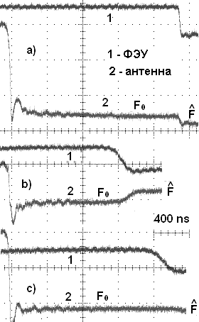
Динамика разряда исследовалась на основании анализа материалов фоторегистрации, осциллограмм сигналов СВЧ и оптического излучения из области разряда. Из фотографий следует, что видимые размеры сформировавшегося плазмоида таковы: $2b≈0\text{.}\text{55}λ$ (вдоль оси z), $2a_{x, y}≈2b/7$ (в плоскости $z=0$, проходящей через центр плазмоида и перпендикулярной его оси). Антенна, установленная параллельно оси z, перемещалась в “волновой зоне”. Осциллограммы сигналов с приемной антенны $F\left(x, t\right)$ и ФЭУ в трех точках на оси x представлены на рис. 1.
Величина сигнала пропорциональна квадрату амплитуды суммарного электрического поля
$F∝$${\left|E_{0 z}\right|}^{2}+{\left|E_{s z}\right|}^{2}+2\left|E_{0 z}E_{s z}\right|\text{cos}ϕ$, (1)
где $E_{0 z}\left(x\right)$$\left|E_{0 z}\left(x\right)\right|$$\text{exp}\left({iϕ}_{0}\left(x\right)\right)$, $E_{s z}$- z- компоненты внешнего и рассеянного поля
Рис. 1
$E_{s z }\left(x, t\right)=\frac{k^{2}d_{z}\left(t\right)}{4{\text{πε}}_{0}\left|x\right|}\text{exp}\left(\text{ik}\left|x\right|\right)$$\left|E_{s z}\right|$$\text{exp}\left({iϕ}_{s}\right)$, (2)
$\left|x\right|$ - расстояние от расположенного в фокусе центра канала до антенны, $k=ω/c$, $d_{z}$ - комплексная амплитуда дипольного момента плазмоида ($d_{x, y}=0$), $ϕ \left(x, t\right)=$$ϕ_{0}\left(x\right)$-$ϕ_{s}\left(x, t\right)$. Зависимость функции $F\left(x, t\right)$ от времени отражает динамику рассеянной мощности в координате x на невозмущенном плазмой фоне $F_{0}\left(x\right)∝$${\left|E_{0 z}\left(x\right)\right|}^{2}$.
Осциллограммы $F\left(x, t\right)$, свидетельствующии о наличии трех основных этапов эволюции плазменного образования подтверждают результаты теоретического исследования [1]. В начале развития плазменного облака $t<t_{0}$ его размеры и концентрация электронов еще столь малы, что вклад рассеянного излучения не виден на стационарном фоне $F_{0}$ ($F≈$$F_{0}$). На динамическом этапе $δ t_{\text{str}}$ быстрого изменения функции $F\left(x, t\right)$, связанного с развитием стримера, фаза $ϕ \left(x,t\right)$ определяет ход кривой $F\left(x, t\right)$: $\text{cos}ϕ>0→$$F↑$ (рис. 1a), $\text{cos}ϕ<0→$$F↓$, (рис. 1b). При выполнении условия $\left|E_{s z}\left(x, t\right)\right|+2\left|E_{0 z}\left(x\right)\right|\text{cos}ϕ\left(x, t\right)≈0$ ($F\left(x, t\right)≈$$F_{0}\left(x\right)$) приемная антенна практически “не видит” канал (рис. 1c), наличие которого выявляет ФЭУ. На третьем этапе $F=\hat{F}≈\text{const}$, протекающем в условиях ионизационно − рекомбинационного квазиравновесия, размеры плазмоида, электронная концентрация и проводимость, поглощаемая мощность и т.д. являются квазистационарными функциями [1].
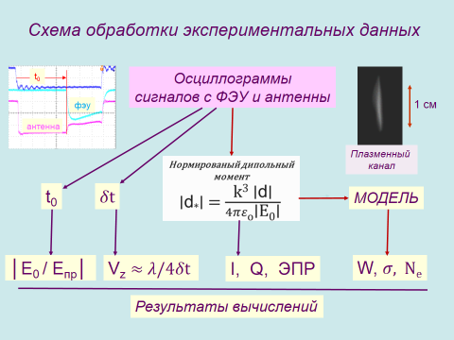
Схема на рис. 2. демонстрирует возможности предлагаемого нами метода диагностики плазменного канала рассеянной СВЧ волной.
На рис.3 представлена зависимость средней скорости распространения стримера, определяемой как
${\bar{V}}_{z}≈$$\frac{\hat{b}}{δ t_{\text{str}}}$, (3)
от параметра $ξ=A_{0 f}/E_{b}$ ($A_{0 f}$ -
Рис.2 амплитуда в фокусе, $E_{b}$ -
пробойное значение) при давлении P = 75 Torr.
Рассеянное излучение содержит информацию об амплитуде дипольного момента $\left|d_{z}\right|$. При расшифровке осциллограмм использовалось выражение:
$F_{}\left(x\right)≡$$\frac{\hat{F}\left(x\right)}{F_{ 0}\left(x\right)}=$$1+u^{2}+2u\text{cos}ϕ$, (4)
где $u=\left|d_{}\right|\sqrt{F_{0 f}\left(0\right)/F_{0}\left(x\right)}/k\left|x\right|$, $F_{0 f}$$A_{0 f}^{2}$, $d_{}=k^{3}d_{z}/4{\text{πε}}_{0}E_{0 f}$$\left|d_{}\right|$$\text{exp}\left({iϕ}_{}\right)$, $ϕ \left(x\right)=$$ϕ_{0}\left(0\right)$$−ϕ_{0}\left(x\right)$+$ϕ_{}+k\left|x\right|$. В него входят искомая амплитуда $\left|d_{}\right|$, отношения измеряемых величин $\hat{F}\left(x\right)/F_{0}\left(x\right)$, $F_{0 f}\left(0\right)/F_{0}\left(x\right)$ и неизвестное распределение фазы $ϕ_{0}\left(x\right)$.
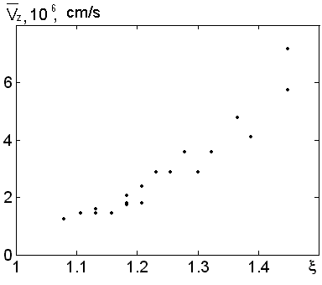
Использовалась следующая схема нахождения величины $\left|d_{}\right|$: 1) из осциллограмм получены наборы значений $F_{0 i}\left(x_{i}\right)$, ${\hat{F}}_{ i}\left(x_{i}\right)$ в точках $x_{i}$; 2) аппроксимация данных $F_{0 i}\left(x_{i}\right)$, ${\hat{F}}_{ i}\left(x_{i}\right)$ функциями ${\tilde{F}}_{0}\left(\text{x, \{}\tilde{p} | | 0 j\right)$, ${\tilde{F}}_{}\left(\text{x, \{}\tilde{p} | | j,\left|{\tilde{d}}_{}\right|\right)$ варьированием параметров ${\tilde{p}}_{0 j}$, ${\tilde{p}}_{ j}$. $\left|{\tilde{d}}_{}\right|$. Искомая величина: $\left|{\tilde{d}}_{}\right|≈0\text{.}6$.
На основании полученного результата
Рис. 3 оценены интегральные характеристики плазменного диполя для условий P = 75 Torr, $λ=2\text{.}3$ cm, $2b≈0\text{.}\text{55}λ$, $A_{0 f}=1\text{.}1 E_{b}$, $ϑ=ω/ν≈0\text{.}2$ ($\sqrt{1+ϑ^{2}}≈1$).
1.Эффективная поверхность рассеяния плазмоида$σ_{s}^{\left(p\right)}={\left|d_{}\right|}^{2}λ^{2}/π$ в 7.5 раз меньше, чем у полуволнового металлического вибратора $σ_{s}^{\left(m\right)}≈0\text{.}\text{86}λ^{2}$.
2. Амплитуды полного нескомпенсированного заряда и усредненного по длине канала $2b$ электронного тока проводимости
$\left|Q^{±}\right|=\left|d_{z}\right|/2b$, $\left|{\bar{I}}_{z}\right|≡\left|\int_{−b}^{b}{\text{dz} I_{z}\left(z\right)}/2b\right|=ω\left|d_{z}\right|/2b$, (10)
примерно равны
$\left|Q^{±}\right|≈0\text{.}1$ nC, $\left|{\bar{I}}_{z}\right|≈$7 A, (11)
Подчеркнем, что эти оценки получены на основании только лишь данных опытов без привлечения каких – либо моделей. Для расширения возможностей предлагаемого метода необходимо ввести в рассмотрение упрощающие предположения:
$d_{z}=$$\frac{i}{ω}\int{dR j_{e z}\left(R\right)}≈$$\frac{{iσ}_{e c}V_{\text{eff}}E_{c}}{ω \left(1−iϑ\right)}$, $E_{c}≈$$E_{0}\left(1−\frac{{iσ}_{}Ψ}{1−iϑ}\right)$, (12)
где $E_{c}$, $σ_{e c}$ - поле и электронная проводимость в центре канала, $V_{\text{eff}}=\int{dR f\left(R\right)}$, $f=σ_{e}/σ_{e c}$, $σ_{}=σ_{e c}/{\text{ωε}}_{0}$, $Ψ=Ψ_{Q}+Ψ_{I}$,
$Ψ_{Q}=−\frac{1}{4π}$$\int{dR \frac{∂ f\left(R\right)}{∂ z}\frac{∂ G\left(R\right)}{∂ z}}$,$Ψ_{I}=\frac{1}{4π }$$\int{dR f\left(R\right)G\left(R\right)}$,
$G\left(R\right)=\text{exp}\left(\text{ikR}\right)/R$, $R=\sqrt{x^{2}+y^{2}+z^{2}}$. Форм-факторы $Ψ_{Q}$ и $Ψ_{I}$ отражают соответственно вклады в амплитуду $E_{c}$ полей, создаваемых зарядами и токами.
Решение системы уравнений (12)
$σ_{}\left(g, h\right)=g+\sqrt{g^{2}+h}$, $\left|E_{c}\right|=$$E_{0}\frac{\left|d_{}\right|\sqrt{1+ϑ^{2}}}{σ_{} \left(g, h\right) V_{}}$, (13)
где
$g=\frac{\text{Im}Ψ+ϑ\text{Re}Ψ}{{\left(V_{}/\left|d_{}\right|\right)}^{2}−{\left|Ψ\right|}^{2}}$, $h=\frac{1+ϑ^{2}}{{\left(V_{}/\left|d_{}\right|\right)}^{2}−{\left|Ψ\right|}^{2}}$, $V_{}=k^{3}V_{\text{eff}}/4π$,
зависит только от нормированной амплитуды дипольного момента $\left|d_{}\right|$, нормированного эффективного объема $V_{}$ и форм-фактора $Ψ$. Величина $\left|d_{}\right|$, форма и размеры плазменного диполя оцениваются из опытов. Однако на основании фотографий трудно судить об особенностях распределения функции проводимости $f\left(R\right)$, поэтому в дальнейшем будем рассматривать усредненные по объему V интегральные характеристики плазмы
${\bar{N}}_{e}$,${\bar{σ}}_{e}=$$\left(N_{e c}, σ_{e c}\right) ⋅ η$, (14)
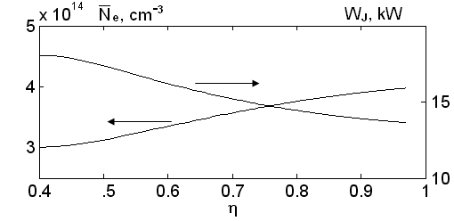
где $η=V_{\text{eff}}/V$ - параметр, характеризующий степень заполнения плазмой объема $V$. На рис. 4 приведены зависимости усредненной электронной концентрации ${\bar{N}}_{e}$ и поглощаемой мощности $W_{J}$ от степени заполнения η
для распределения проводимости
$f=1−{\left(\left(x^{2}+y^{2}\right)/a^{2}−z^{2}/b^{2}\right)}^{з}$,
Рис. 4 $x, y≤a, z≤b$, $p≥1$, (15
Плазма находится внутри объем эллипсоида вращения $V=4π{\text{ba}}^{2}/3$, $2b≈0\text{.}\text{55}λ$ $a≈b/7$ (см. выше). Для распределения (15) степень заполнения определяется величиной параметра p: $η\left(p\right)$$={\left(1+1\text{.}5/p\right)}^{−1}$, $0\text{.}4≤η<1$
Из рисунка следует, что интегральные характеристики плазмоида мало чувствительны к деталям распределения электронной проводимости...
Экспериментально исследована динамика рассеянной плазменным диполем СВЧ волны в воздухе в диапазоне давлений Р=70-150 Torr.
Получены значения дипольного момента, поглощаемой мощности, проводимости, электронной концентрации, тока, заряда, эффективной поверхности рассеяния плазменного диполя.

[1]. Битюрин В.А., Веденин П.В. ЖЭТФ. 2010. Т. 138. В. 3. С. 577.

